PRÁCTICA MME – UD02-04 – Preguntas
NÚMERO | DATA | Apelidos, Nome. Sinatura
Material preciso:  - Material da aula virtual | Conceptos a traballar.  - Avaliar os riscos no taller.  - Medidas preventivas  - Riscos na informática.  - Os lumes

A) Responde as seguintes cuestións tipo test

- A seguridade no traballo atópase amparada por cales das seguintes leis.
  - Lei de prevención de riscos laborais
  - A Constitución do Reino de Español
  - Directivas europeas
  - Todas son correctas.

- As siglas LPRL fan referencia a...
  - Lei de Protección de Recursos Laborais.
  - Lei de Prevención de Riscos Laborais
  - Lei de Predición de Riscos laborais.
  - Lei de Protección dos Recursos Liberais.

- En que artigo da constitución española fai referencia a seguridade no traballo?
  - 40
  - 48
  - 28
  - 12
- A LPRL foi publicada ...
  - No BOE
  - No DOG
  - Nos xornais de máis tirada.
  - Todas son correctas
- Unha enfermidade laboral e un accidente laboral son o mesmo.
  - Falso, o accidente ocorre de maneira fortuita e a enfermidade débese a unha exposición constante a un risco.
  - Verdadeiro.
  - Falso, a enfermidade laboral ocorre de maneira fortuita e o accidente laboral débese a unha exposición constante a un risco.
  - Todas son correctas
- Cando empregamos un cuter estamos ante un risco por...
  - Esmagamento.
  - Postura forzada.
  - Manexo de instalacións eléctricas.
  - Corte
  - Todas son correctas
- Cando empregamos movemos material informático nunhas baldas estamos ante un risco por...
  - Corte
  - Postura forzada.
  - Manexo de instalacións eléctricas.
  - Esmagamento
  - Todas son correctas
- Cal das seguintes non é unha norma no taller?
  - Quitar aneis, pulseiras, reloxos, cadeas e ter o pelo recollido
  - Quedan prohibidas as bromas, xogos ou análogos.
  - Desconectar da alimentación eléctrica o equipo antes de realizar calquera operación.
  - Levar a roupa o máis frouxa posible para traballar cómodos.
- O risco por manipulación de cargas fai referencia...
  - A manipular a carga eléctrica dun computador.
  - A manipulación de obxectos pesados.
  - A manipular baterías e compoñentes electrónicos que poden estoupar no proceso de carga.
  - Ningunha é correcta.

- Cando empregamos pantallas antes de ir a cama. Debemos empregar un filtro de cor...
  - Azul
  - Amarelo
  - Vermello
  - Verde.

- As pantallas podes alterar o noso...
  - O apetito.
  - A concentración.
  - O Reloxo biolóxico
  - Ningunha é correcta.

- Cal dos seguintes non é un risco de tipo psicosocial?
  - Estrés
  - Burnout
  - APT
  - Manipulación de cargas.

- Cando manipulamos copoñentes internos nun computador debemos...
  - Descargar a nosa electricidade electro estática.
  - Empregar calzado de goma.
  - Levar roupa frouxa.
  - Todas son correctas.

- Os trastornos muscoesqueléticos causan...
  - Lesións nos tendóns.
  - Dores nas articulacións.
  - Molestrias nas extremidades.
  - Todas son correctas.

- Cando se empreguen elementos pesados este non debe ser superior a...
  - 15 kg para os homes e 10 kg para as mulleres.
  - 15 kg tanto para os homes e as mulleres.
  - Non existe limitación no peso que se poida levantar mentras a persoa sexa capaz.
  - Ningunha é correcta.

- As sinais de seguridade pode ser de tipo:
  - Oṕtico
  - Acústicas
  - Olfactiva
  - Táctiles.
  - Todos son correctas.
- Unha sinal triangular e de fondo amarelo é de tipo...
  - Perigo.
  - Prohibición
  - Obrigación
  - Contra incendios
  - Sinal de auxilio.
  - Ningunha é correcta.

- Unha sinal cadrada e de fondo verde é de tipo...
  - Perigo.
  - Prohibición
  - Obrigación
  - Contra incendios
  - Sinal de auxilio.
  - Ningunha é correcta.
- Unha sinal cadrada e de fondo vermello é de tipo...
  - Perigo.
  - Prohibición
  - Obrigación
  - Contra incendios
  - Sinal de auxilio.
  - Ningunha é correcta.

- Unha sinal redonda e de fondo azul é de tipo...
  - Perigo.
  - Prohibición
  - Obrigación
  - Contra incendios
  - Sinal de auxilio.
  - Ningunha é correcta.

- Unha sinal redonda e de fondo branco, borde vermello é de tipo...
  - Perigo.
  - Prohibición
  - Obrigación
  - Contra incendios
  - Sinal de auxilio.
  - Ningunha é correcta.

- Unha sinal cadradada e de fondo vermello, borde branco é de tipo...
  - Perigo.
  - Prohibición
  - Obrigación
  - Contra incendios
  - Sinal de auxilio.
  - Ningunha é correcta.

- Unha sinal redonda e de fondo verde, borde branco é de tipo...
  - Perigo.
  - Prohibición
  - Obrigación
  - Contra incendios
  - Sinal de auxilio.
  - Ningunha é correcta.

- Unha sinal cadrada e de fondo vermello, borde negro é de tipo...
  - Perigo.
  - Prohibición
  - Obrigación
  - Contra incendios
  - Sinal de auxilio.
  - Ningunha é correcta.
- Os EPI podemos clasificalos en categorías que poden ser
  - I e II
  - I , II, III
  - I, II, III e IV
  - Ningunha é correcta.

- Que afirmación e certa sobre os EPI
  - Debe figurar sempre o marcado CE
  - Teñen que ser fabricados en España.
  - A talla é universal para calquera usuario.
  - Ningunha é correcta.

- Os EPI de categoría I son aptos para manipular temperaturas inferiores a....
  - 20 ºC
  - 40 ºC
  - 50 ºC
  - 70 º C

- O combustible é ...
  - É o osixeno.
  - A enerxía como o a calor.
  - Un elemento sólido, líquido ou gasoso.
  - Ningunha é correcta.

- Os EPI como as máscaras para o COVID19 son de categoría?
  - I
  - II
  - III
  - IV

- As luvas son un EPI para protexer...
  - Os ollos
  - As mans
  - Os pes
  - Os oídos.

- O comburente é ...
  - É o osixeno.
  - A enerxía como o a calor.
  - Un elemento sólido, líquido ou gasoso.
  - Ningunha é correcta.
- A enerxía de activación é ...
  - É o osixeno.
  - A calor
  - Un elemento sólido, líquido ou gasoso.
  - Ningunha é correcta.

- O combustible pode atoparse en ...
  - Estado sólido
  - Líquido
  - A) e B) son correctas.
  - Gasoso.
  - Todas son correctas.

- Para extinguir un lume de tipo eléctrico debemos empregar un extintor de tipo ...
  - Auga
  - Espuma
  - Po
  - Ningunha é correcta.
- Para extinguir un lume de tipo eléctrico debemos empregar un extintor de tipo ...
  - Auga
  - Espuma
  - CO₂
  - Ningunha é correcta.

- Para extinguir un lume de tipo eléctrico debemos empregar un extintor de tipo ...
  - Auga
  - Espuma
  - Halón
  - Ningunha é correcta.
- Para extinguir un lume de tipo eléctrico debemos empregar un extintor de tipo ...
  - Auga
  - Espuma
  - Anhídrido carbónico.
  - Ningunha é correcta.

- A sigla ESD fai referencia a ....
  - Equipamento de Socorro Diario.
  - Equipamento do Sistema Dixital.
  - Electricidade estática.
  - Ningunha é correcta.

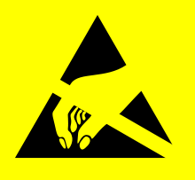
- O sinal da imaxe fai referencia a ...
  - Electricidade estática.
  - Perigo de quedar a man atrapada.
  - Perigo de esmagamento.
  - Ningunha é correcta.
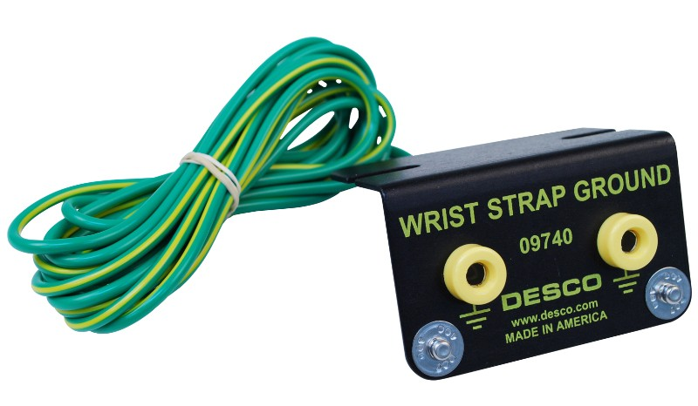
- A imaxe da dereita é ....
  - Unha toma de terra.
  - Un conector de audio.
  - Un disipador de electricidade estática.
  - Un magnenotérmico.

- Os compoñentes electrónicos deben ser gardados en ...
  - Caixas de cartón.
  - Bolas antiestática.
  - Mantas antiestáticas.
  - Todas son correctas.

